**Una día con Carlitos**

Kolin Krewinkel

Period 5

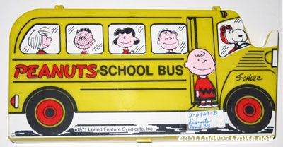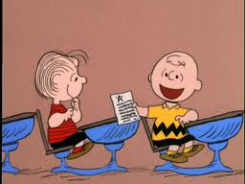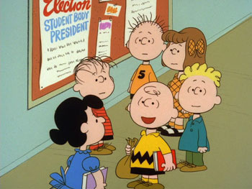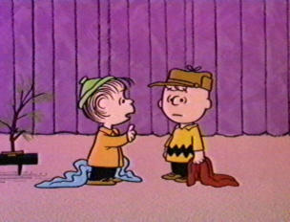

A las diez y media, tiene la clase de teatre. La clase es en el audiotorio.

A las nueve, tiene un receso. Carlitos y sus amigos decensan.

A las ocho, tiene la clase de íngles. La clase termina a las nueve menos cinco. 

A las siete y cuarto, tiene sus clases. Voy en autobús a la escuela.

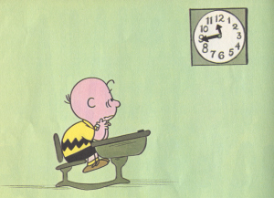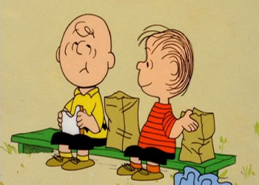

Por la tarde, Carlitos tiene la clase de educación físical. La clase a veces es en el gimnasio.

Al mediodía, tiene el almuerzo. Mucho, el almuerzo es una torta y un vaso de agua.

A las once y media, tiene la clase de matematicas. La clase es dificíl. Carlitos siempre mira el reloj.